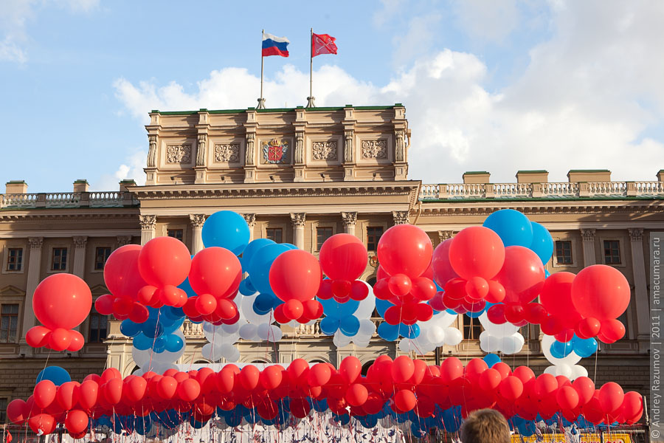 |  | Санкт - Петербург, празднование  Дня города  Тур 5 дней / 4 ночи  (3 дня / 2 ночи в Санкт – Петербурге)  21.05.15-25.05.15
1 ДЕНЬ  ЧЕТВЕРГ  21.05.15 | Отправления (сбор группы за 20 минут до указанного времени отправления). 10:00 Муром, гостиница "Русь"→12:00 Павлово, авт-ция →13:00 Богородск, авт-ция→12:00 Заволжье (ТЦ "Европа)→12:30 Балахна (автостанция)→14:00 Н.Новгород, площадь Ленина, пам-к Ленину→15:00 Дзержинск, Северные ворота→15:30 Гороховец, авт-ция→16:30 Вязники, автовокзал→18:00 Владимир, ж/д в-л, памятник Паровозу.
2 ДЕНЬ  ПЯТНИЦА  22.05.15 | 08:00 Ориентировочное прибытие в Санкт-Петербург. Завтрак. Размещение в гостинице. Время для отдыха.  Загородная экскурсия в город Петергоф. Прогулка по Петергофскому нижнему парку фонтанов. Путевая экскурсия «Загородная жизнь царской семьи». Летом императорская семья любила выезжать из города и все официальные приемы и развлечения переносились в ближайшие пригороды. О том, чем жила царская семья в период белых ночей вы узнаете в ходе трассовой экскурсии в Петергоф и насладитесь просторами Финского залива, на берегу которого расположен город. Возвращение в гостиницу. Свободное время.
3 ДЕНЬ  СУББОТА  23.05.15 | Завтрак. Обзорная экскурсия «Неповторимый Санкт-Петербург». Во время обзорной экскурсии вы узнаете 300-летнюю историю города на Неве. Насладитесь просторами и красотой Стрелки Васильевского острова, Дворцовой площади, Исаакиевской и Сенатской площадями, прогуляетесь по тенистым аллеям Летнего сада, узнаете историю Петропавловской крепости по территории которой пройдет пешеходная экскурсия, побываете в уникальном месте «Петербург в миниатюре», где можно увидеть самые известные достопримечательности города, выполненные в уменьшенном виде. Знакомясь с Невским проспектом, сможете зайти в главный собор города - Казанский, где похоронен М.И.Кутузов.  Увидите дворцы петербургской знати, первый музей России - Кунсткамеру, Михайловский замок, главный символ города – памятник «Медный всадник», первую городскую постройку – маленький Домик Петра Первого и многое другое.  Экскурсия в музейный комплекс «Зимний дворец Петра I», в котором прошли последние пять лет жизни Императора, и годы правления Екатерины I. В экспозицию включены подлинные предметы обстановки и мемориальные вещи Петра Великого, представлены портреты императора и членов его семьи, материалы, рассказывающие о церемонии прощания с Петром, проходившей в стенах дворца. Один из ключевых экспонатов музея - «Восковая персона», созданная сразу после смерти царя по желанию Екатерины I скульптором Б.К.Растрелли, для увековечивания облика Петра Великого. Свободное время в центре города.
4 ДЕНЬ  ВОСКРЕ-  СЕНЬЕ  24.05.15 | Завтрак. Освобождение номеров. Выезд из гостиницы с вещами. Трассовая экскурсия "Жизнь и правление императора Павла I. Загородная экскурсия в Гатчину - любимый замок императора Павла I, осмотр парадных залов и личных покоев, выставки оружия, подземного хода. Экскурсия по парку с осмотром Березового домика и павильона Венеры. Возвращение в город. Отъезд.
5 ДЕНЬ (ПОНЕДЕЛЬНИК) 25.05.15. ПРИБЫТИЕ.
Стоимость тура на 1 чел., руб.
Гостиница «Лебедушка» | взрослый  студент, пенсионер | школьник  осн. место /доп. место
базовое питание | завтраки | завтраки
2-х, 3-х местный номер с удобствами | 8500 | 8100 / 7700
одноместный номер с удобствами | 9500 | 9100 / 8700
Гостиница «Северная» | взрослый  студент, пенсионер | школьник  осн. место /доп. место
базовое питание | завтраки | завтраки
2-х, 3-х местный номер квартирного типа | 8250 | 7850 / 7350
одноместный номер с удобствами | 9250 | 8850 / 8350
В стоимость входит: проезд автобусом туристического класса, страховка от ДТП; чай, кофе по маршруту, проживание в номерах выбранной категории, питание: 3 завтрака, экскурсионное обслуживание, входные билеты в музеи (по программе).

